ГКОУ РД «Караузекская СОШ»
ЦОДОУ ЗОЖ
Школьная газета
«Радуга»
Выпуск № 4
Декабрь – 2019

Читайте в номере:
Новогодний бал-маскарад.
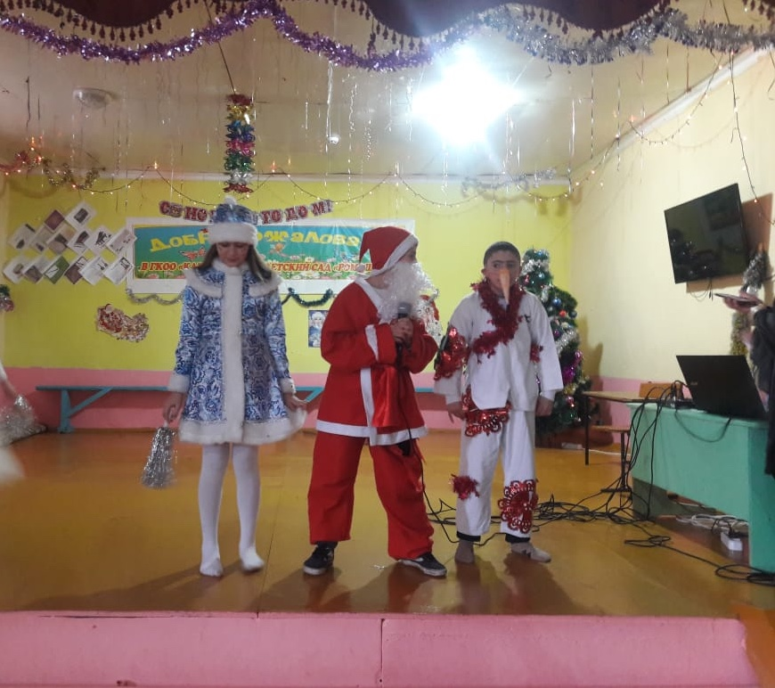
Линейка, посвященная Дню Конституции Российской Федерации
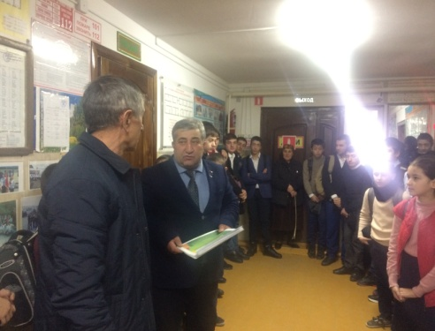

Новогодние конкурсы
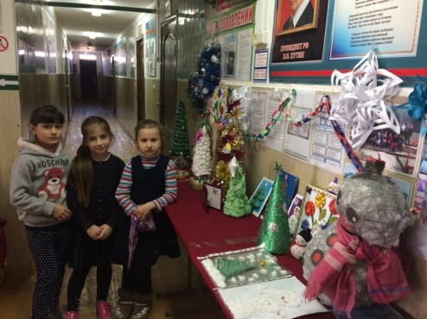
Урок ко Дню Конституции
Российской Федерации
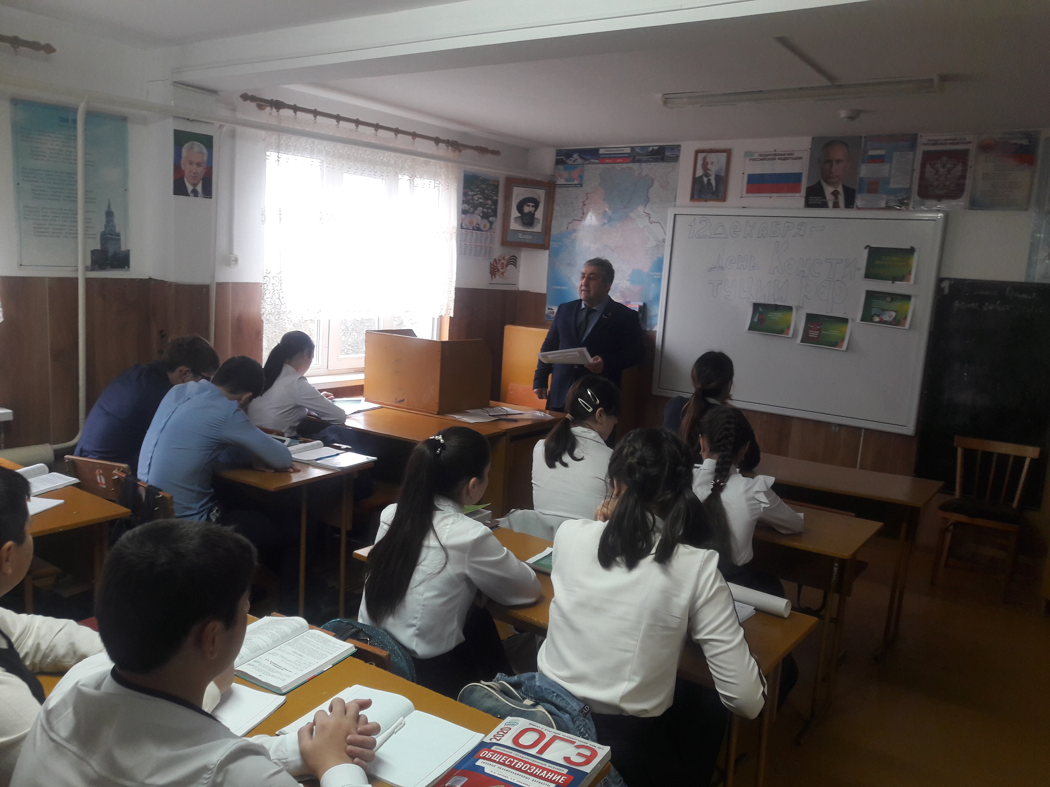

Новогодние утренники
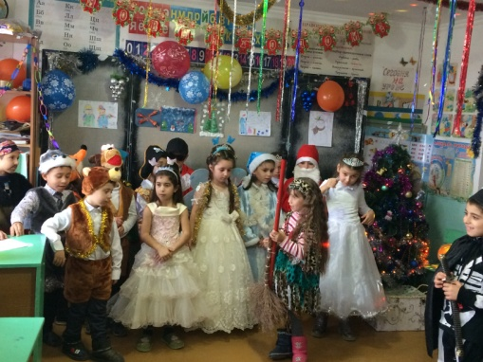
Благотворительная помощь на Новый год.
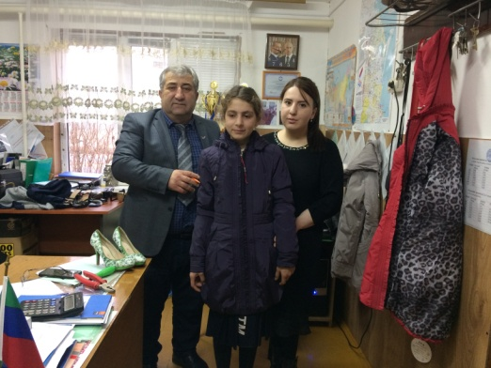

Новогодний вечер в пришкольном интернате
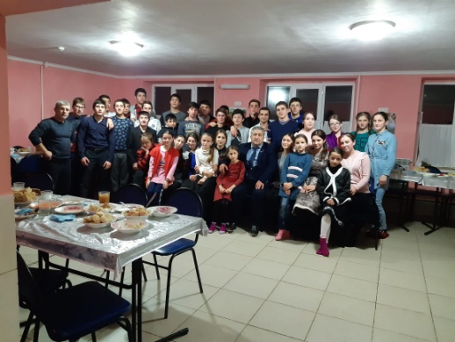

Экскурсия на завод в КЭМЗ

Линейка, посвященная Дню Конституции Российской Федерации
12 декабря 2019г. в ГКОУ РД «Караузекская СОШ» прошла линейка посвященная Дню Конституции РФ. На линейке выступили: Директор школы – Нажмудинов Д.Р., Зам.по ВР-Нажмудинова З.А., руководитель ОБЖ и учитель истории – Дибиров А.М.
Джамалудин Рамазанович ознакомил с историей создания Конституции РФ и задал несколько вопросов. Затем в конце все спели гимн РФ.
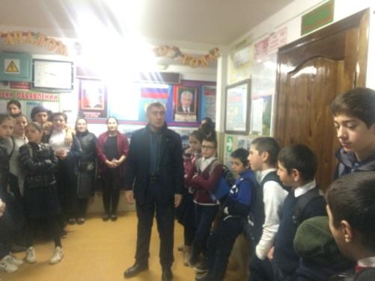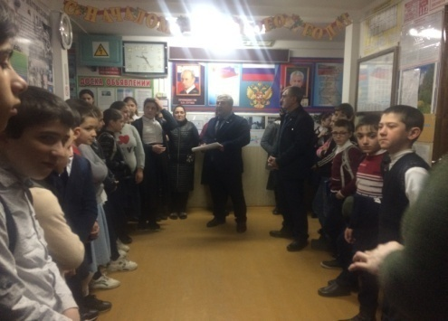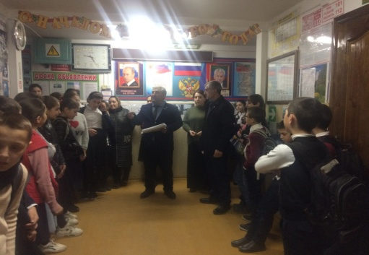
Урок ко Дню Конституции Российской Федерации
12 декабря 2019 года в ГКОУ РД «Караузекская СОШ» директор школы - Нажмудинов Д.Р. провел урок, посвящённый Дню Конституции Российской Федерации. На уроке Джамал Рамазанович ознакомил с историей создания Конституции РФ и задал несколько вопросов.
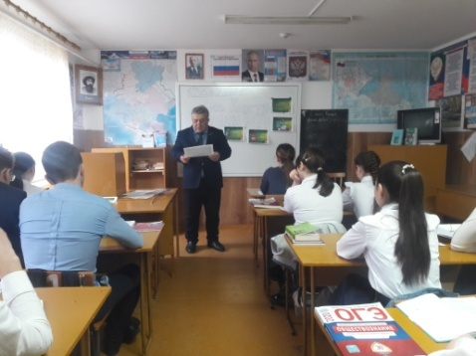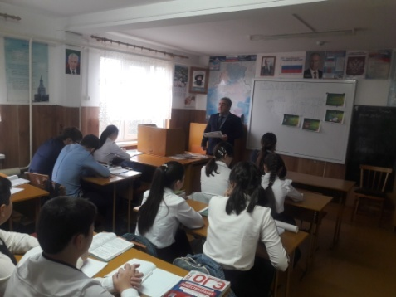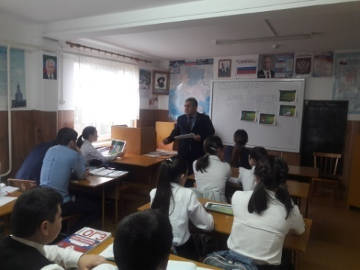
Новогодний вечер в пришкольном интернате
20 декабря 2019г. в ГКОУ РД «Караузекская СОШ» в пришкольном интернате был проведен новогодний вечер. На котором присутствовали директор школы – Нажмудинов Д.Р. , зам.директора по УВР- Магомедова Р.А. и Зам. по ВР. – Нажмудинова З.А., учителя и родительская общественность. Джамал Рамазанович поздравил всех с наступающим Новым годом.
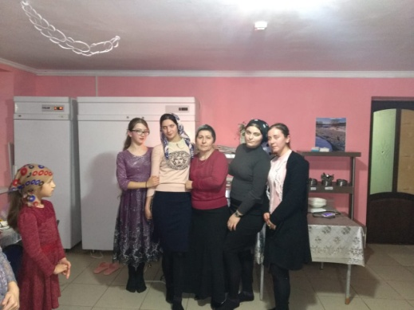
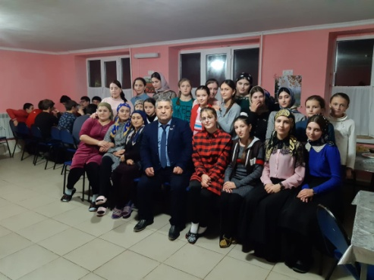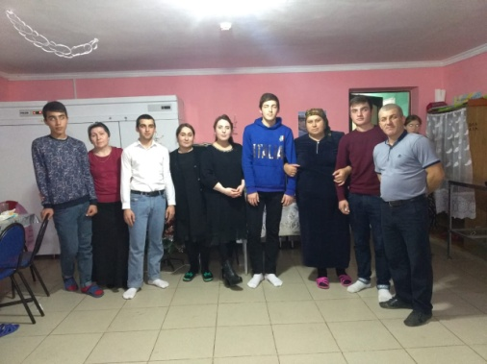

Новогодний бал-маскарад.
28 декабря 2019г. в ГКОУ РД «Караузекская СОШ» был проведен Новогодний бал-маскарад. На нем присутствовали администрация школы, учителя, учащиеся, родители и гости. Директор – Нажмудинов Д.Р. , Зам. директора по УВР – Магомедова Р.А. и Зам. директора по ВР _ Нажмудинова З.А. наградили грамотами учащихся за отличную учебу, за новогодние конкурсы, которые были проведены в школе а также отличившихся работников школы за доблестный труд. И поздравили всех с наступающим праздником и пожелали счастья и исполнения желаний.
Были проведены следующие конкурсы среди учащихся 5-11 классов.
1. Веселое новогоднее стихотворение
2. Новогодняя хоровая песня.
3. Сценка
4. Конкурс – дефиле на лучший новогодний костюм
5. Танец
По итогам конкурсов были выявлены победители. По номинациям были вручены грамоты.
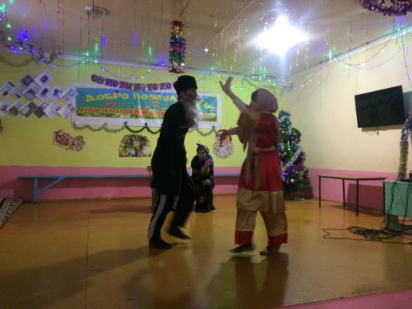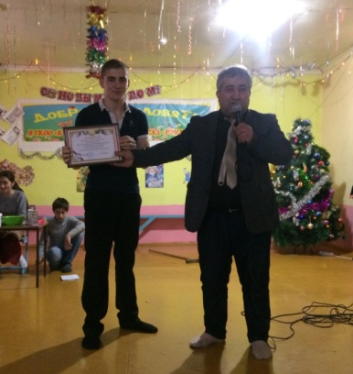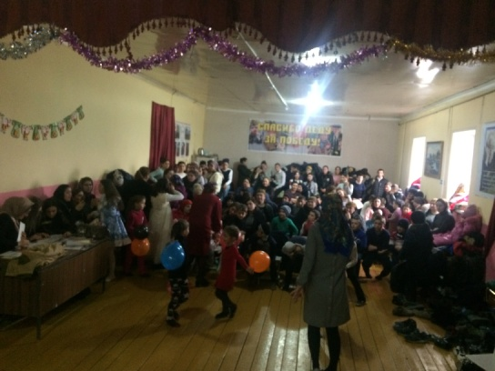
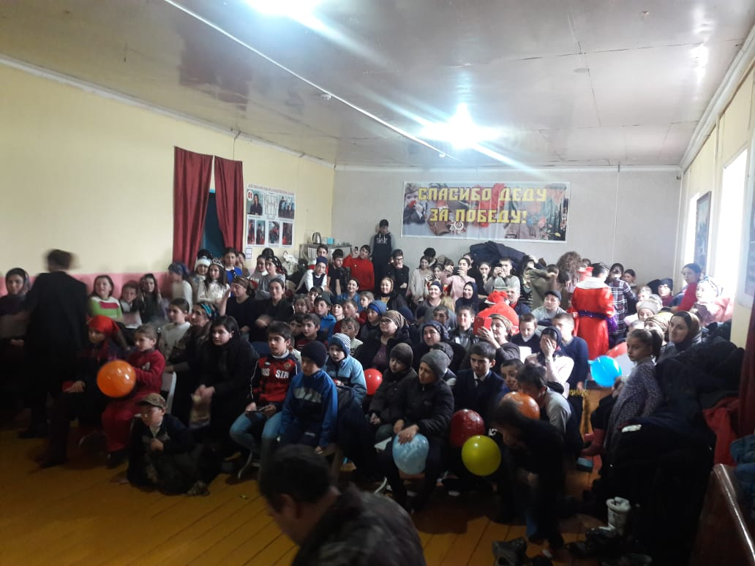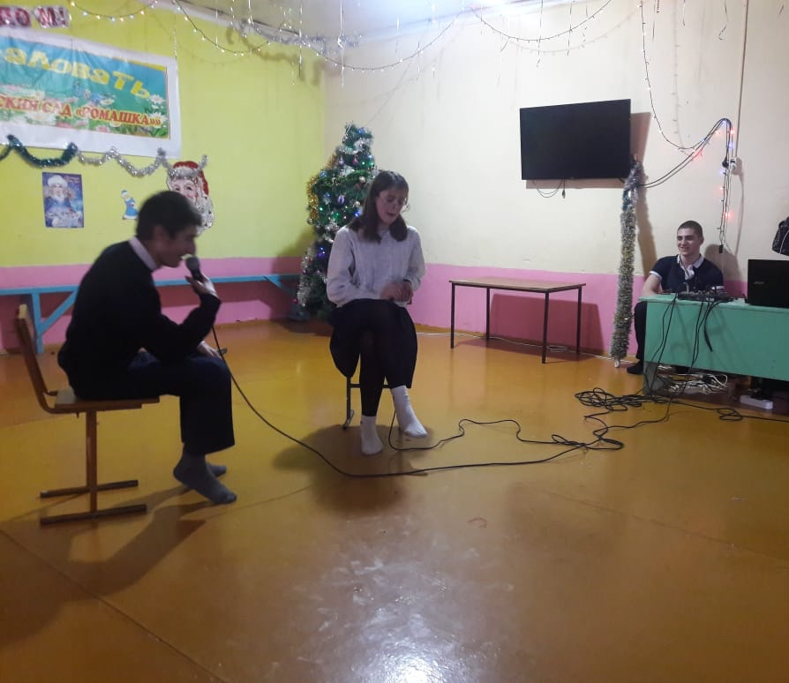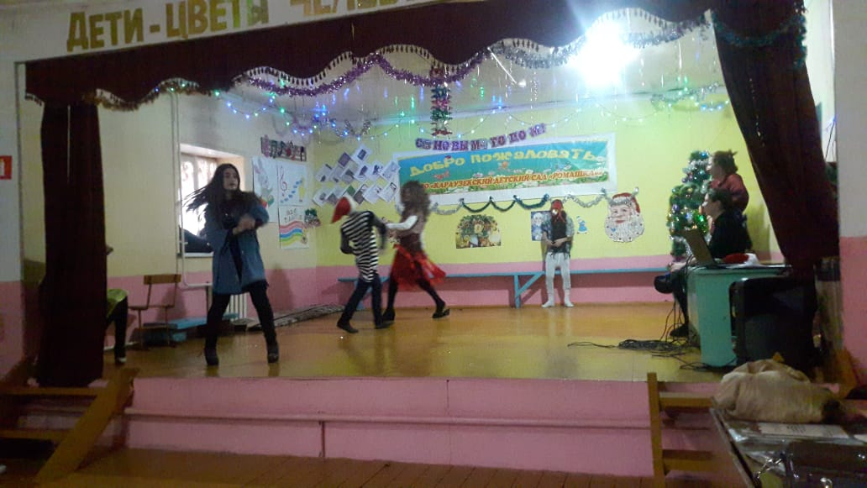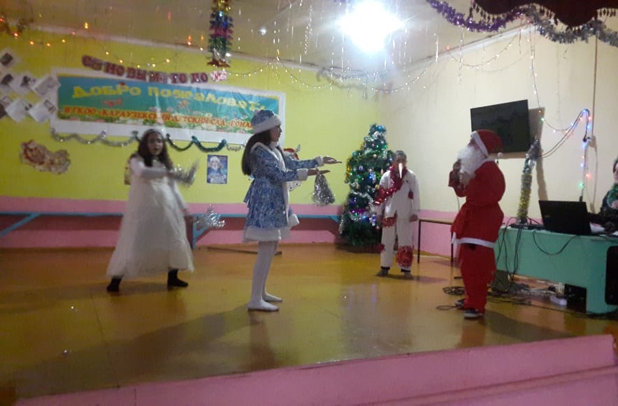

Новогодние конкурсы
С 22 по 26 декабря 2019 года в ГКОУ РД «Караузекская СОШ» были проведены Новогодние конкурсы такие как:
1. Новогодние поделки
2. Новогодняя стенгазета
3. Новогоднее оформление елок 5-11 классы
4. Лучшее новогоднее оформление классного кабинета в начальных классах.
По итогам конкурсов жюри выявили победителей и были вручены грамоты. 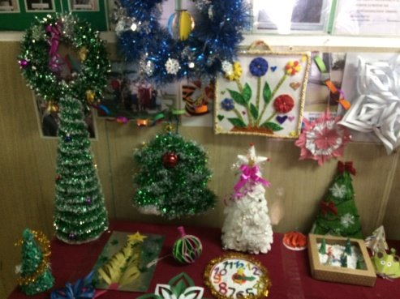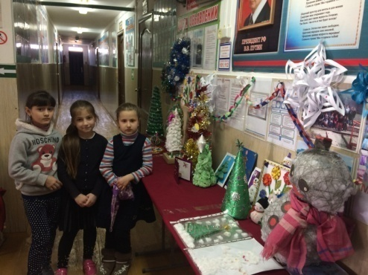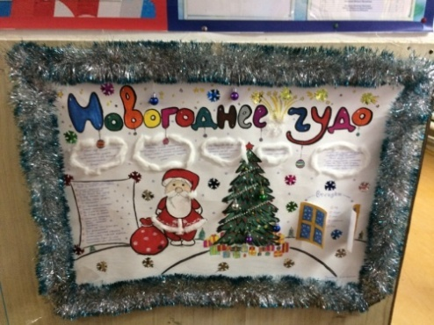
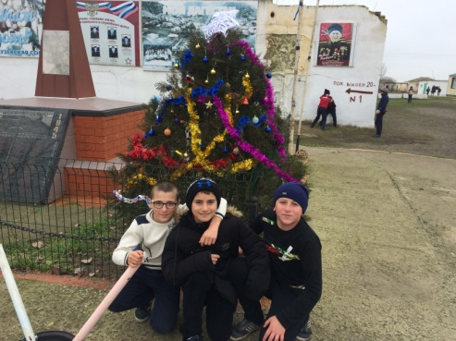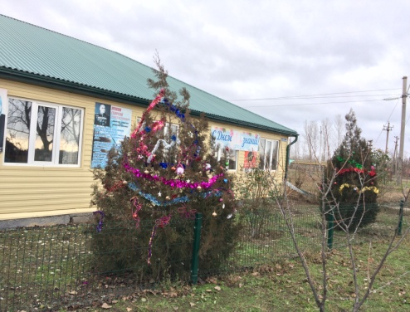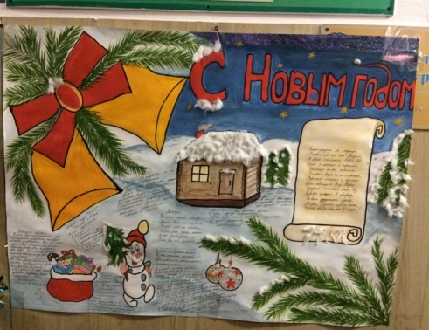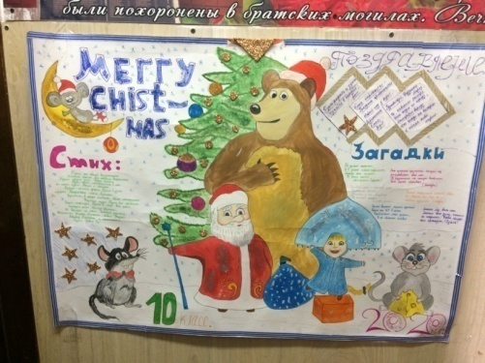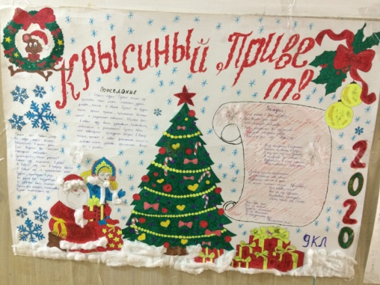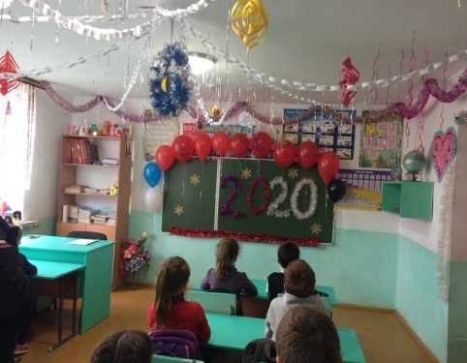

Новогодние утренники
26-27 декабря 2019года в ГКОУ РД «Караузекская СОШ» учителя начальных классов провели новогодние утренники. На празднике присутствовали: Зам. по ВР – Нажмудинова З.А. , родительская общественность, учителя и учащиеся. Зам. по ВР – Нажмудинова З.А. поздравила всех с наступающим новым годом и наградила особо отличившихся учащихся в учебе и за активноеучастие в общественной жизни школы.
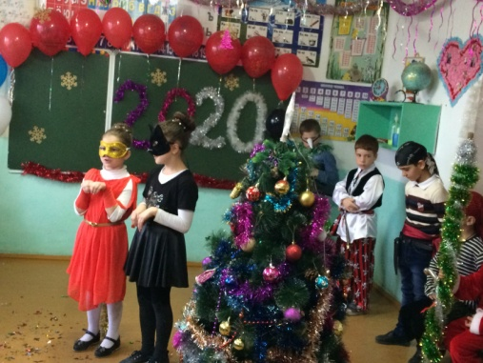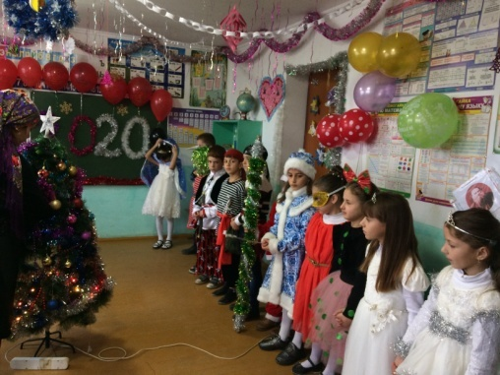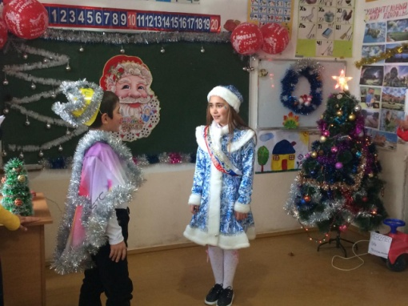
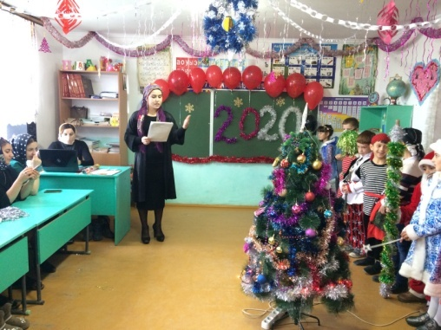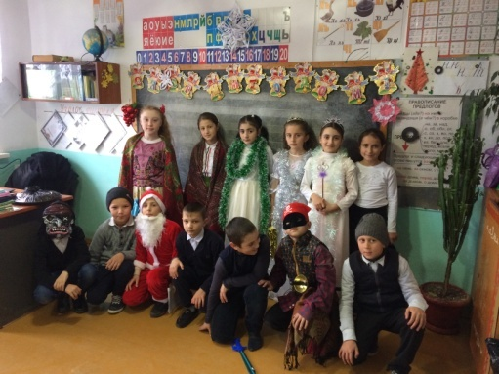
Благотворительная помощь от директора школы в честь Нового года.
27 декабря 2019 года в ГКОУ РД «Караузекская СОШ» была оказана благотворительная помощь от директора школы Нажмудинова Джамалудина Рамазановича на Новый год учащимся из многодетных, малообеспеченных семей, а также полусиротам. Была создана комиссия в лице:
- Председатель комиссии – Зам. по ВР – Нажмудинова З.А.
Члены комиссии:
- Соц. педагог - Дибирова А.Б.
- Педагог – психолог – Дибирова А.А.
- Воспитатель интерната – Дибирова П.А.
Комиссия выдала ученикам: 6 курток, 4 пары обуви, свитер, спортивные брюки. Ведомость прилагается.

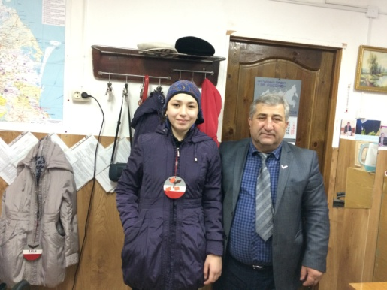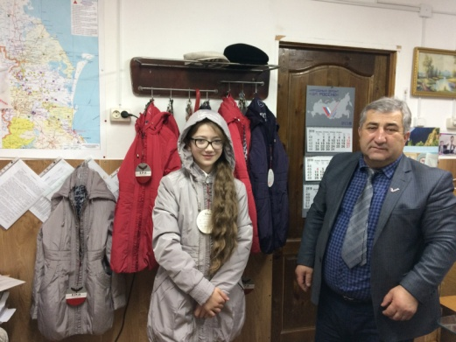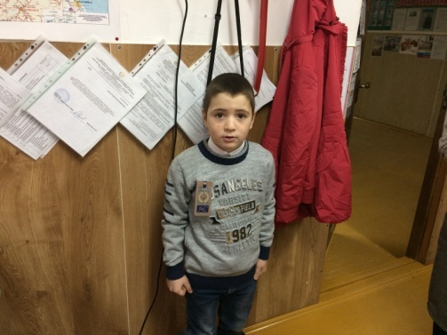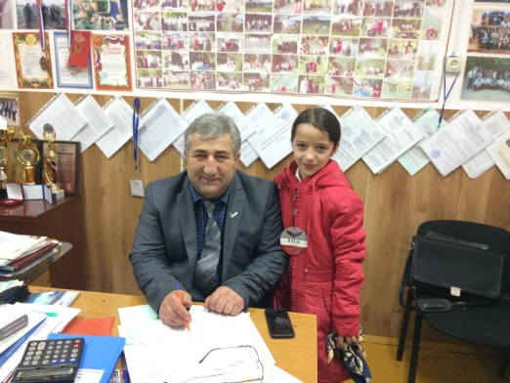

Электронная почта редактора газеты - NAZHMUDINOVA2018@BK.RU
Главный редактор: Зам. директора по ВР Нажмудинова З.А.

